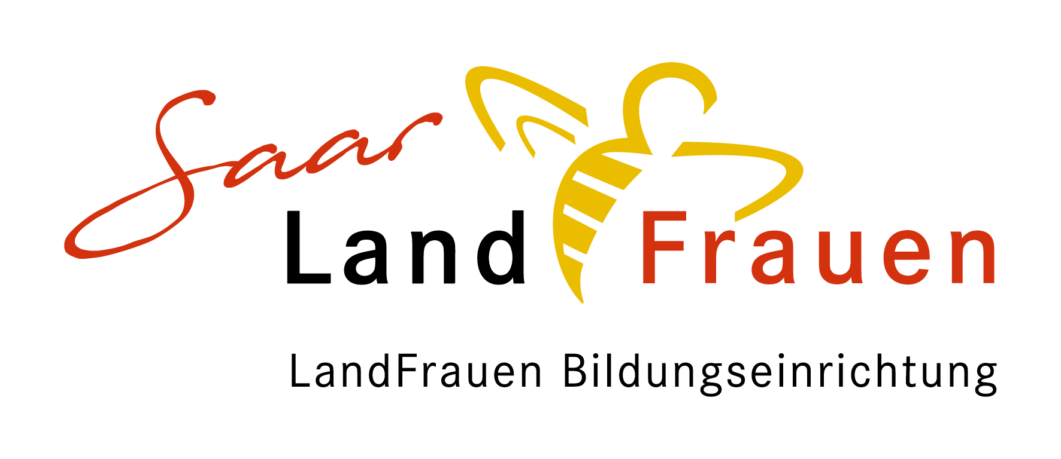

Vereinbarung
ONLINE VERANSTALTUNG

Herr/Frau Klicken oder tippen Sie hier, um Text einzugeben.

Anschrift: Klicken oder tippen Sie hier, um Text einzugeben.

IBAN: DE Klicken oder tippen Sie hier, um Text einzugeben.

BIC: Klicken oder tippen Sie hier, um Text einzugeben.

Hat auf Einladung folgenden Online Vortrag durchgeführt.

Thema des Vortrages: Klicken oder tippen Sie hier, um Text einzugeben.

Kreisverband: Klicken oder tippen Sie hier, um Text einzugeben.

Ortsverein: Klicken oder tippen Sie hier, um Text einzugeben.

Datum: Klicken oder tippen Sie hier, um Text einzugeben.

von Klicken oder tippen Sie hier, um Text einzugeben. Uhr

bis Klicken oder tippen Sie hier, um Text einzugeben. Uhr

Dauer des Vortrages einschließlich Diskussion: Klicken oder tippen Sie hier, um Text einzugeben. Unterrichtsstunden (à 45 min.)

Anzahl der TeilnehmerInnen: Klicken oder tippen Sie hier, um Text einzugeben.

Honorar: Klicken oder tippen Sie hier, um Text einzugeben. €

Hiermit bestätige ich, dass o.g. Online-Seminar durchgeführt wurde.

Name: Klicken oder tippen Sie hier, um Text einzugeben.

Landfrauen Bildungseinrichtung der SaarLandFrauen e.V. –Eseiterstraße 5c – 66557 Illingen
Tel.: 06825/4041523 – Fax: 06825/4041510 – E-Mail: info@saarlandfrauen.de

